Инструкция

по установке программы «СОУН»

версии 2.6.2

Пакет установки состоит из одного файла : soun_ins.exe
Для установки задачи необходимо выполнить следующие действия:

Запустить файл : soun_ins.exe.
Появиться следующая картинка
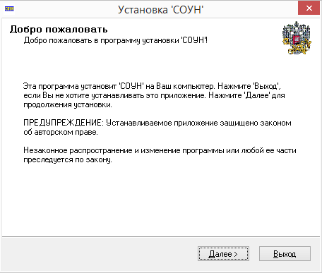

Нажать кнопку «Далее», появиться картинка с лицензионным соглашением
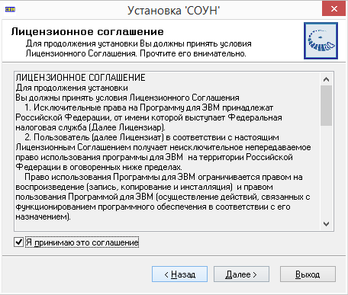
Выбрать пункт «Я принимаю условия лицензионного соглашения», нажать кнопку «Далее», либо выбрать пункт «Я не принимаю условия соглашения» и выйти из установки.
После нажатия на кнопку «Далее» появится окно с описанием изменений в программе:
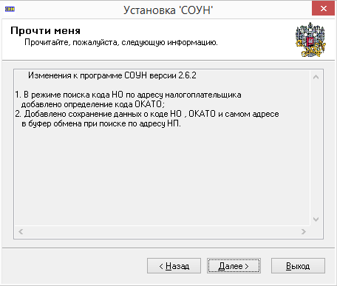
После нажатия на кнопку «Далее» появится диалоговое окно «Выбор каталога установки:

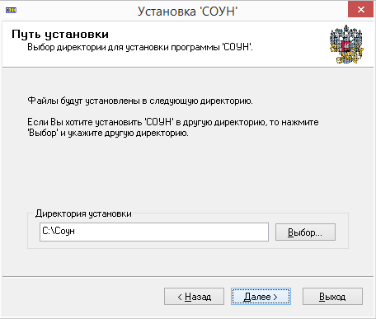

Необходимо указать каталог для установки программы или оставить по умолчанию тот, который есть, и нажать кнопку «Далее».
После этого появиться картинка с выбором опций:
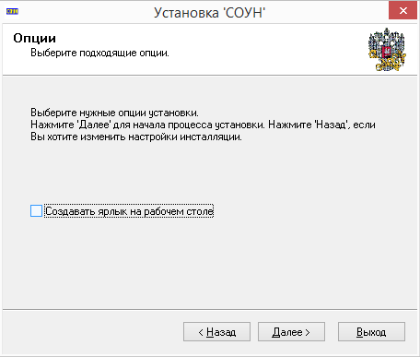
В зависимости от выбора опцию можно создать или не создавать ярлык на рабочем столе.
Нажать кнопку «Далее»
Будет выполнена установка программы
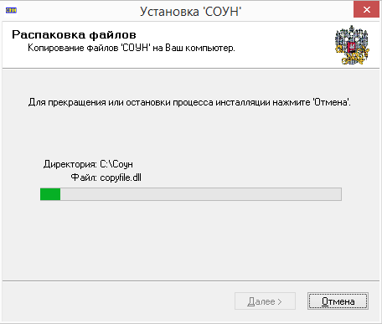
и в конце появится окно

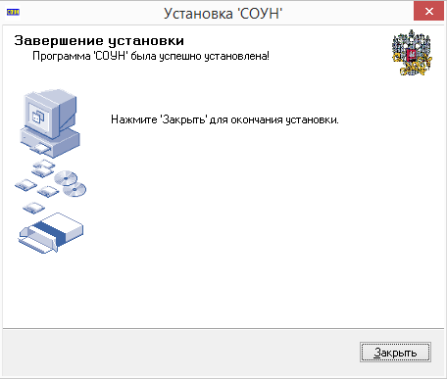

Необходимо нажать на кнопку «Готово»
Установка завершена

Горячая линия:

E-mail: gnivcline@gnivc.ru

